**Concepto de logaritmo**

Lo principal y medular dentro de la informática es como emplear una metodología para solucionar un problema. Para ello necesitaremos primeramente saber ¿qué es un problema?, así como la solución de este.

Un problema, en términos generales lo podemos definir como un cuestionamiento, el cual requiere una solución, así mismo, la solución dependerá del tipo de problema, ya que existen distintos tipos de ellos: matemáticos, sociales o filosóficos.

Este proceso se conforma de ciertos elementos.

* Datos (elementos de entrada)
* Trabajo de la solución (proceso)
* Resultado (salida)

Un aspecto importante, la comprensión del problema, el ¿Qué? o elemento de entrada, y el ¿Cómo? o diseño de la solución

Para la solución de problemas en el ámbito informático se realiza con el conocimiento y construcción de los algoritmos con herramientas como pseudocódigo y el diagrama de flujo

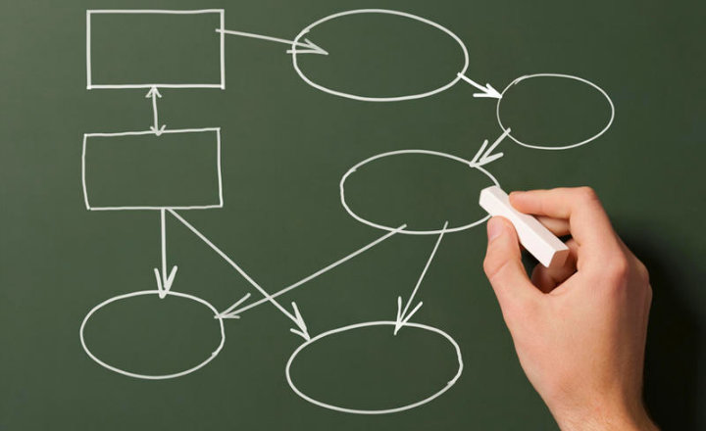

**Algoritmo**

La palabra algoritmo procede del vocablo latino algoritmo que a su vez es la traducción del nombre árabe de Al-khwarixmi quien fue un destacado matemático árabe

¿Qué es?

En términos generales un algoritmo es un conjunto finito de instrucciones o pasos claros que sirven para ejecutar una tarea o resolver un problema. En otras palabras, es una secuencia finita de operaciones realizables y precisas, cuya ejecución presenta una solución general para un problema dado.

Características

1. Capaz de solucionar el problema. Al obtener la respuesta correcta al problema y tras un número determinado de pasos. Al cumplirse con el objetivo planteado, se debe detener la ejecución
2. General. Si se sigue el mismo proceso más de una vez llegaremos al mismo resultado.
3. Claro. Es decir, que no tenga ambigüedades, y que sea posible describir cada paso de manera que se realice de la forma en que fue diseñado.
4. Finito. Debe tener un determinado número y secuencia de pasos.
5. 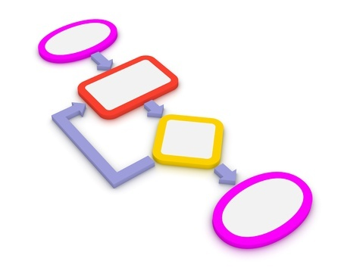Preciso. Cada paso a seguir tiene un orden de realización, dado.

